Бекітемін:
Оқу ісі жөніндегі орынбасары: ____________________

Қазақстан Республикасы Оқу-ағарту министрлігі
______________________________________________
(білім беру ұйымының атауы)
Қысқа мерзімді (сабақ) жоспары
Фотоэффект, оны қолдану. Фотоэффект құбылысына есептер шығару
(сабақтың тақырыбы)

Бөлім: | Кванттық физика
Педагогтың аты-жөні:
Күні:
Сынып: 11 | Қатысушылар саны: | Қатыспағандар саны:
Сабақтың тақырыбы: | Фотоэффект, оны қолдану. Фотоэффект құбылысына есептер шығару
Оқу бағдарламасына сәйкес оқыту мақсаттары: | 11.7.1.4 - фотоэффектінің табиғатын түсіндіру және оны қолдануға мысалдар келтіру
Сабақтың мақсаты: | - фотоэффект заңдарын тұжырымдайды  - Эйнштейн теңдеуін есептер шығаруда қолданады  - қызыл шекара мен тежеуші кернеуді есептейді  - фотоэффектінің техникада қолданылуын (фотоэлемент, күн батареясы, сенсорлар) талдайды
Құндылықтарға баулу: | «Адал азамат» бағдарламасы бойынша: Заң және тәртіп.  «Тәртіпке бағынған құл болмайды, тәртіпсіз ел болмайды» – Бауыржан Момышұлы.  Құндылық топтық жұмыстағы жауапкершілік пен өзара құрмет арқылы жүзеге асады.
Сабақтың барысы:
Сабақтың кезеңі/ уақыт | Педагогтің әрекеті | Оқушының әрекеті | Бағалау | Ресурстар
Сабақтың басы  6 минут  Ұйымдастыру, қызығушылықты ояту, мақсат қою | Ұйымдастыру кезеңі. Сәлемдесу, түгендеу, бағалау парағын тарату.  Ынтымақтастық атмосферасы: «Ребус». Оқушылар физикалық термин жасырылған ребусты шешеді; одан кейін «Электромагниттік сәулелену шкаласы: инфрақызыл, ультракүлгін, рентген сәулелену» тақырыбы бойынша 2 сұрақ қойылады.  Проблемалық сұрақ: Автоматты есік адамды қалай «көреді»? Күн батареясы жарықты қалай токқа айналдырады?  Оқушылардың болжамдары тыңдалып, сабақтың тақырыбы мен мақсаты бірге анықталады. | Ребусты шешеді, өткен тақырып бойынша жауап береді.  Болжам айтып, мақсатты анықтауға қатысады. | ҚБ: ауызша кері байланыс, «Бас бармақ». | Слайд  Бағалау парағы
Үлгі есеп  8 минут  «Мен көрсетемін – бірге шығарамыз» | Үлгі есеп / мысал. Күн батареясы  1) Фотоэффект: hν = A + Eк.  2) Ішкі фотоэффект – жартылай өткізгіште.  Жауабы: Қолданыс.  - Столетов заңдары: қанығу тогы жарық қарқындылығына пропорционал; E_k max жиілікке тәуелді; қызыл шекара ν_min = A/h.  - hν = A + eU_т.  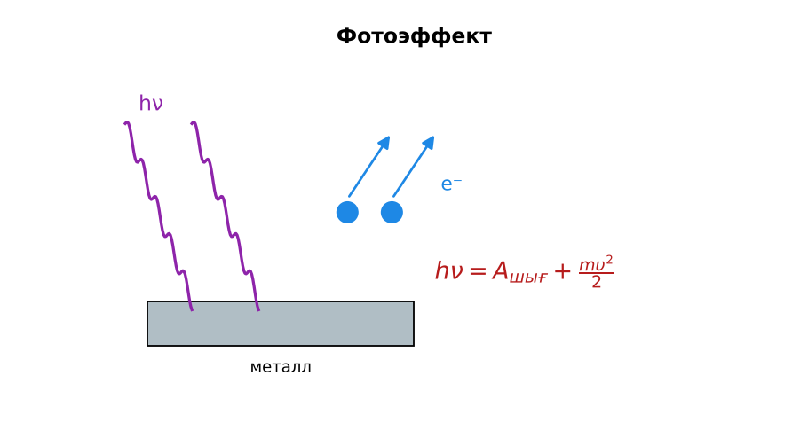  1-сурет. Фотоэффект | Алгоритм бойынша мұғаліммен бірге шығарады. | Дескриптор:  - фотоэффект заңдарын тұжырымдайды.  1 балл | Физика 11-сынып оқулығы  Слайд
Станциялар  17 минут  Топтық айналым: 4 станция | «Станциялар» әдісі. Топтар белгі бойынша сағат тілімен ауысады, әр станцияда тапсырма карточкасы бар (Қосымша 1). Рөлдер: есептеуші, тексеруші, хатшы, спикер.  1-станция. Цинктің шығу жұмысы 4,2 эВ. Қызыл шекарасы (λ_max)?  2-станция. λ = 400 нм жарық A = 1,9 эВ металдан ұшырған электрондардың max жылдамдығы мен тежеуші кернеуі?  3-станция. Неліктен смартфон камерасы түнде шулы суреттер береді? Ішкі фотоэффект пен фотон санымен түсіндір.  4-станция. Фотодатчик мысалы.  ЕББҚ оқушыларына: суретті тірек-сызба және қадамдық нұсқаулық; ірі шрифтті (16–18) карточкалар, формулалар жадынамасы. | Рөлдер бойынша тапсырманы орындайды.  Жауапты топтық жауап парағына жазады. | Дескриптор (әр станция): формуланы дұрыс таңдайды, бірлікті аударады – 1; дұрыс жауап табады – 1.  8 балл  Станциядағы кілтпен өзара бағалау. | Станция карточкалары  Калькулятор
Сергіту сәті  1 минут | «Физикалық – физикалық емес». Мұғалім құбылыс атайды: физикалық болса – оқушылар тұрады, болмаса – отырады. | Қимылмен орындайды. | – | –
Сабақтың ортасы  7 минут  «Шығу билеті» (деңгейлік) | Оқушы деңгейін өзі таңдайды; А деңгейін орындаған оқушы В деңгейіне өтеді (тапсырмалар Қосымша 1-де).  А деңгейі (білу, қолдану):  Цинктің шығу жұмысы 4,2 эВ. Қызыл шекарасы (λ_max)?  В деңгейі (талдау):  λ = 400 нм жарық A = 1,9 эВ металдан ұшырған электрондардың max жылдамдығы мен тежеуші кернеуі?  ЕББҚ оқушыларына: аудио/бейне нұсқау, нұсқауды тақтаға жазып қою; белсенді рөл беру (уақыт сақшысы, материал таратушы). | Деңгейін таңдап, жеке орындайды.  Жауап кілтімен өзін-өзі тексереді. | Дескриптор:  А: Эйнштейн теңдеуін есептер шығаруда қолданады – 2 балл  В: қызыл шекара мен тежеуші кернеуді есептейді – 3 балл | Деңгейлік карточкалар  Жауап кілті
Сабақтың соңы  6 минут  Бекіту, рефлексия, үй тапсырмасы | Бекіту: Quizizz викторинасы (мұғалім алдын ала дайындайды). Сұрақтар:  - hν = A + ? (eU_т)  - Қанығу тогы неге тәуелді? (қарқындылыққа)  - Қызыл шекара? (ν_min = A/h)  Quizizz: https://quizizz.com/  Рефлексия «Екі жұлдыз, бір тілек»: сабақта жақсы шыққан екі нәрсе және жетілдіргісі келетін бір нәрсе.  Үй тапсырмасы (таңдау бойынша):  - А: §36; 3 есеп.  - В: Күн панелінің қуатын жарықтандыруға байланысты өлшеу. | Викторинаға жауап береді.  Балын қосып, өзін-өзі бағалайды.  Рефлексия жасайды. | Дескриптор: викторина сұрақтарының 80%-ына дұрыс жауап береді – 1 балл  Шкала: 90–100% «өте жақсы», 70–89% «жақсы», 50–69% «қанағаттанарлық» | Quizizz (QR)  Kundelik.kz
Мұғалімге ескерту: оқушылар жиі жіберетін қателер
- Күн батареясы жылудан жұмыс істейді. → Фотоннан.
Өмірмен байланыс
Қазақстанда 2025 жылы >1 ГВт күн станциялары жұмыс істейді.
Тапсырмалардың жауап кілті
Тапсырма | Жауабы
А | λ ≈ 296 нм (УК).
В | E_k ≈ 1,2 эВ; υ ≈ 6,5·10⁵ м/с; U_т ≈ 1,2 В.
Қосымша 1 | Есік, жарық реле.
Қосымша 2 | ~20–25%.
Үлгі есеп | Қолданыс.

Қосымша 1. Оқушыға арналған тапсырмалар парағы (басып шығаруға)
Аты-жөні: ____________________ **Сынып:** __ **Күні:** ______

А деңгейі
Цинктің шығу жұмысы 4,2 эВ. Қызыл шекарасы (λ_max)?
____________________________________________________________________________________________
____________________________________________________________________________________________

В деңгейі
λ = 400 нм жарық A = 1,9 эВ металдан ұшырған электрондардың max жылдамдығы мен тежеуші кернеуі?
____________________________________________________________________________________________
____________________________________________________________________________________________
____________________________________________________________________________________________

Қосымша тапсырмалар
1) Фотодатчик мысалы.
____________________________________________________________________________________________
2) ПӘК шегі?
____________________________________________________________________________________________
Қосымша 3. Тірек-конспект (бос орындарды сабақ барысында толтыр)
Тақырып: Фотоэффект, оны қолдану. Фотоэффект құбылысына есептер шығару

• Столетов заңдары: қанығу тогы жарық қарқындылығына пропорционал; E_k max жиілікке тәуелді; қызыл шекара ν_min = A/h.
• hν = A + eU_т.
• Сыртқы және ішкі фотоэффект.
• Қолданылуы: фотоэлемент, фотокөбейткіш, күн батареясы, CCD/CMOS матрицалар.

Есімде қалған формула / ереже: ____________________________________________________________
____________________________________________________________________________________________
Қосымша 2. Бағалау парағы (әр оқушыға)
Кезең | Дескриптор | Балл | Менің балым
«Мен көрсетемін – бірге шығарамыз» | Дескриптор: - фотоэффект заңдарын тұжырымдайды. | 1
Топтық айналым: 4 станция | Дескриптор (әр станция): формуланы дұрыс таңдайды, бірлікті аударады – 1; дұрыс жауап табады – 1. Станциядағы кілтпен өзара бағалау. | 8
«Шығу билеті» (деңгейлік) | Дескриптор: А: Эйнштейн теңдеуін есептер шығаруда қолданады – 2 балл В: қызыл шекара мен тежеуші кернеуді есептейді – 3 балл | 5
Бекіту, рефлексия, үй тапсырмасы | Дескриптор: викторина сұрақтарының 80%-ына дұрыс жауап береді – 1 балл Шкала: 90–100% «өте жақсы», 70–89% «жақсы», 50–69% «қанағаттанарлық» | 1
Барлығы | 13–15 «өте жақсы», 10–12 «жақсы», 7–9 «қанағаттанарлық» | 15

Қосымша 4. Көрнекілік (интерактивті тақтаға немесе басып шығаруға)
1-сурет. Фотоэффект

Суретпен жұмыс (сұрақтар): 1) Суретте қандай құбылыс/құрылғы бейнеленген? 2) Қандай физикалық шамалар көрсетілген және олар қалай байланысқан? 3) Суретке сүйеніп, өмірден бір мысал келтір.
Сандық ресурстар (QR-кодтар)
PhET – симуляция  https://phet.colorado.edu/en/simulations/photoelectric   | Quizizz – викторина  https://quizizz.com/   | Bilimland – видеосабақ  https://bilimland.kz/   | OPIQ – цифрлық оқулық  https://www.opiq.kz/  

